ПОЛЕЗНАЯ ИНФОРМАЦИЯ ДЛЯ ПОТРЕБИТЕЛЕЙ

ПЕРЕЧЕНЬ ТЕХНИЧЕСКИ СЛОЖНЫХ ТОВАРОВ (ТСТ)

Постановление Правительства РФ №924от 10.11.2011 «Об утверждении перечня технически сложных товаров».
1. Легкие летательные аппараты с двигателем внутреннего сгорания (с электродвигателем).
2. Автомобили легковые, мотоциклы, мотороллеры и транспортные средства с двигателем внутреннего сгорания (с электродвигателем.
3. Тракторы, мотоблоки, мотокультиваторы, машины и оборудование для сельского хозяйства с двигателем внутреннего сгорания (с электродвигателем).
4. Снегоходы.
5. Суда спортивные, туристские и прогулочные, катера, лодки, яхты с двигателем внутреннего сгорания (с электродвигателем)..
6. Оборудование навигации и беспроводной связи для бытового использования (мобильные телефоны), имеющее сенсорный экран и обладающее двумя и более функциями.
7. Системные блоки, компьютеры стационарные и портативные, включая ноутбуки, и персональные электронные вычислительные машины
8. Лазерные или струйные многофункциональные устройства, мониторы с цифровым блоком управления.
9. Комплекты спутникового телевидения, игровые приставки с цифровым блоком управления.
10. Телевизоры, проекторы с цифровым блоком управления.
11. Цифровые фото- и видеокамеры, объективы к ним и оптическое фото- и кинооборудование с цифровым блоком управления.
12. Холодильники, морозильники, стиральные и посудомоечные машины, кофемашины, электрические и комбинированные плиты, электрические и комбинированные духовые шкафы, кондиционеры, электрические водонагреватели с электрическим двигателем и (или) микропроцессорной автоматикой.
13. Часы наручные и карманные механические, электронно-механические и электронные, с двумя и более функциями
14. Инструмент электрифицированный (машины ручные и переносные электрические)

ПРАВА ПОТРЕБИТЕЛЯ ПРИ ПОКУПКЕ ТСТ НЕНАДЛЕЖАЩЕГО КАЧЕСТВА

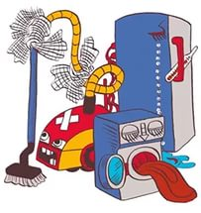
В случае обнаружения в товаре недостатков в течение 15 дней со дня передачи товара потребитель вправе по своему выбору потребовать:
- замены на товар этой же марки;
- замены на такой же товар другой марки с соответствующим перерасчетом покупной цены;
- незамедлительного безвозмездного устранения недостатков товара (ремонта);
- отказаться от исполнения договора купли-продажи и потребовать возврата уплаченной за товар суммы.
В данном случае неважно, какой недостаток обнаружен (насколько существенными были отступления от требований к качеству товара).
По истечении 15 дней, но в течение гарантийного срока, со дня передачи товара, потребитель вправе предъявить требование о безвозмездном устранении недостатков товара (ремонте).
Требование о возврате уплаченной за товар суммы, а также требование о замене товара на товар этой марки, или о замене товара на товар другой марки (модели, артикула) с соответствующим перерасчетом покупной цены подлежат удовлетворению по следующим основаниям:
- обнаружен существенный недостаток товара. Существенный недостаток товара — это ПОЛОМКА ТОВАРА, НЕ ПОЗВОЛЯЮЩАЯ ЕГО ЭКСПЛУАТИРОВАТЬ вообще, либо на очень длительный период.
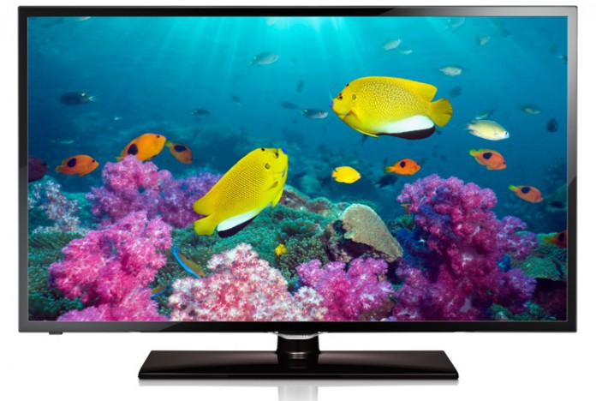
-нарушены установленные законом сроки устранения недостатков товара (товар был в гарантийном ремонте более 45 дней);
- невозможно использовать товар в совокупности более чем 30 дней в течение каждого года гарантийного срока из-за неоднократного устранения его различных недостатков (т. е. товар должен находиться в ремонте в течение одного года гарантии в совокупности более 30 дней вследствие неоднократного устранения его различных недостатков).

ГАРАНТИЙНЫЙ РЕМОНТ
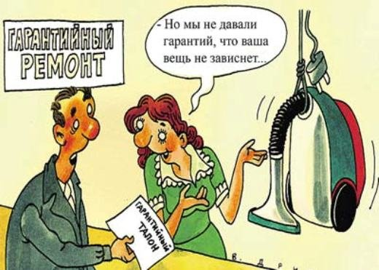
В случае, если в течение гарантийного срока, установленного на технически сложный товар (ТСТ) в нем обнаружен недостаток, потребитель вправе предъявить требование о ремонте.
При приемки товара в ремонт у Вас могут проверить:
- наличие гарантийного талона;
- не истек ли гарантийный срок, установленный на товар;
- соответствие серийного, идентификационного номеров нанесенных на товар.

Все эти данные, а так же: заявленные потребителем неисправности, описание внешнего вида товара и предположительные сроки выполнения работы, должны быть зафиксированы в специальных документах приема товара (актах, квитанциях приемки товара в ремонт). После приема товара в ремонт, потребителю обязательно должен быть передан документ, подтверждающий приемку товара.

В сроки, оговоренные в документах приема, но не превышающие 45 дней, исправная техника должна быть выдана потребителю (п.1 статьи 20 Закона РФ «О защите прав потребителей»).

Обращаем Ваше внимание! При выдаче товара организация производящая ремонт товара должна предоставить потребителю в письменной форме информацию: о дате обращения потребителя с требованием об устранении обнаруженных им недостатков товара, о дате передачи товара потребителем для устранения недостатков товара, о дате устранения недостатков товара с их описанием, об использованных запасных частях (деталях, материалах) и о дате выдачи товара потребителю по окончании устранения недостатков товара.

Обязательно проверьте, совпадают ли даты, указанные в акте с фактическими датами сдачи и выдачи товара с ремонта.
ВАЖНО! В случае устранения недостатков товара гарантийный срок на него продлевается на период, в течение которого товар находился в ремонте.

ПРЕДОСТАВЛЕНИЕ ПОДМЕННОГО ТОВАРА

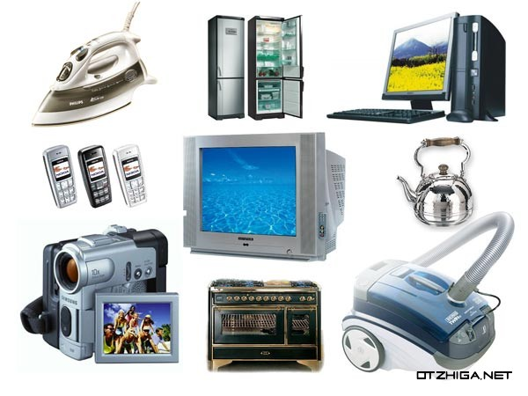
В отношении товаров длительного пользования (например, холодильника, телевизора) изготовитель, продавец либо уполномоченная организация или уполномоченный индивидуальный предприниматель обязаны при предъявлении потребителем указанного требования в 3 дневный срок безвозмездно предоставить потребителю на период ремонта товар длительного пользования, обладающий этими же основными потребительскими свойствами, обеспечив доставку за свой счет.

ВНИМАНИЕ! Такое требование необходимо предъявлять письменно!

Перечень товаров длительного пользования, на которые указанное требование не распространяется, установлен Постановлением Правительства РФ от 19.01.1998 № 55

В него входят, в частности:
- автомобили, мотоциклы и другие виды мототехники, прогулочные суда и плавсредства;
- электробытовые приборы, используемые как предметы туалета и в медицинских целях (электробритвы, электрофены, электробигуди, медицинские электрогрелки, электробинты, электропледы, электрофены-щетки, электрические зубные щетки, электрические машинки для стрижки волос и иные приборы, имеющие соприкосновение со слизистой и кожными покровами);
- электробытовые приборы, используемые для термической обработки продуктов и приготовления пищи (бытовые печи СВЧ, электропечи, тостеры, электрокипятильники, электрочайники, электроподогреватели и другие товары).

За невыполнение (задержку выполнения) требования потребителя о предоставлении ему на период ремонта аналогичного товара продавец допустивший такие нарушения, уплачивает потребителю за каждый день просрочки неустойку в размере 1% от цены товара.
ОТЛИЧИЯ ЭКСПЕРТИЗЫ И ПРОВЕРКИ КАЧЕСТВА
В трактовке «Закона о защите прав потребителей» понятия «экспертиза» и «проверка качества» различаются.
Проверка качества проводится непосредственно продавцом товара или специализированным сервисным центром, после чего выдается акт проверки.
Экспертиза же – это результат исследования материала и технических свойств приобретенного товара на соответствие техническим стандартам и возможности использования по назначению. Она проводится независимыми экспертами.
Проверка качества товара производится магазином со дня обращения покупателя с претензией о ненадлежащем качестве покупки в течение:
10 дней – при требовании о возврате суммы, уплаченной за товар, или возмещении расходов на устранение его неисправности;
20 дней – при требовании замены товара;
до 45 дней – при требовании устранить неисправность.
Экспертиза же может длиться от 10 до 45 дней:
ВАЖНО! Если результаты экспертизы указывают на то, что неисправности товара возникли по обстоятельствам, за которые продавец не несет ответственность (например, неправильное использование покупки), расходы на экспертизу ложатся на плечи покупателя. Если же доказана вина продавца – оплачивает экспертизу он.

ДЕЙСТВИЯ ПОТРЕБИТЕЛЯ ПРИ ВОЗВРАТЕ, ЗАМЕНЕ ТЕХНИЧЕСКИ СЛОЖНОГО ТОВАРА НЕНАДЛЕЖАЩЕГО КАЧЕСТВА ДО ИСТЕЧЕНИЯ 15 ДНЕЙ С МОМЕНТА ПОКУПКИ:
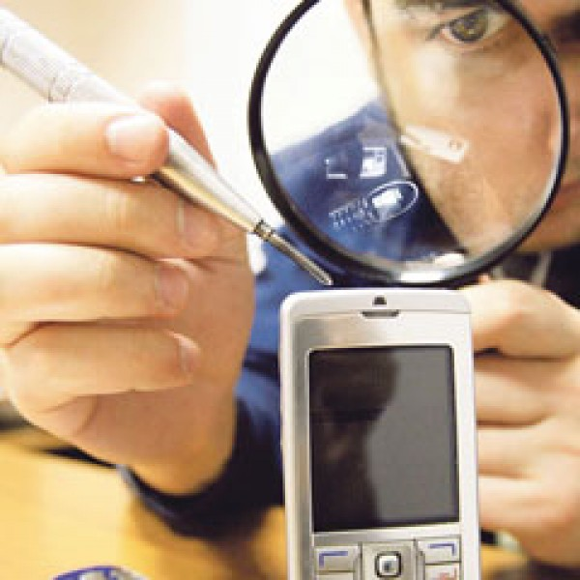
- Необходимо определиться с видом требования (возврат или замена) и обратиться с письменным требованием (претензией) к продавцу.
ВАЖНО! Указывать в претензии необходимо одно из требований!
- В претензии необходимо указать какие именно недостатки обнаружены в товаре.
- Продавец обязан принять у Вас товар и вправе провести проверку качества. Вы вправе присутствовать при проведении проверки качества.
- В случае спора о причинах возникновения недостатков товара продавец обязан провести независимую экспертизу за свой счет.
- При отказе продавца удовлетворить законные требования потребителя в добровольном порядке, потребитель вправе обратиться с жалобой в надзорные органы и в суд.

ВАЖНО! ТСТ ОБМЕНУ И ВОЗВРАТУ НЕ ПОДЛЕЖИТ!

ТЕХНИЧЕСКИ СЛОЖНЫЙ ТОВАР НАДЛЕЖАЩЕГО КАЧЕСТВА (БЕЗ НЕДОСТАТКОВ) НЕВОЗМОЖНО ВЕРНУТЬ ИЛИ ОБМЕНЯТЬ, ЕСЛИ УКАЗАННЫЙ ТОВАР НЕ ПОДОШЕЛ ПО ФОРМЕ, ГАБАРИТАМ, РАСЦВЕТКЕ, РАЗМЕРУ ИЛИ КОМПЛЕКТАЦИИ.

